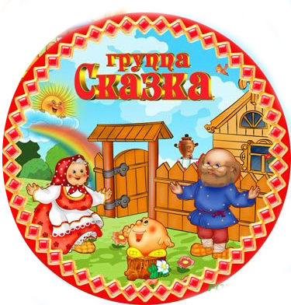
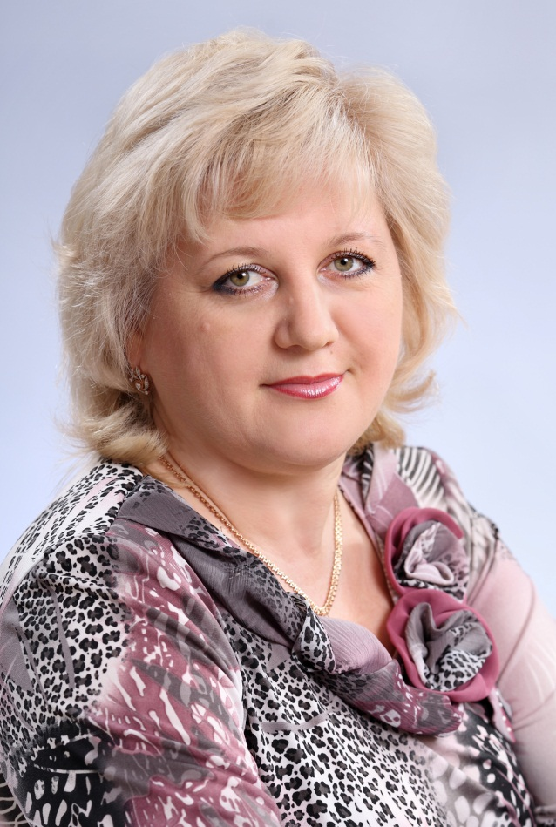

Скачедуб Светлана Анатольевна – образование средне-специальное, специальность-воспитатель детей дошкольного возраста.
1 квалификационная категория.
Общий стаж работы -23 года, педагогический стаж работы в МБДОУ№ 59 «Лакомка»- 23 года.
Награждена благодарственным письмом в связи с профессиональным праздником Днем учителя и 20-летием педагогической деятельности в МДОУ№ 59. Благодарственным письмом и ценным подарком Главой Кулешовского сельского поселения за участие в конкурсе «Корзина изобилия», в честь празднования 175- летия образования села.
Награждена почетной грамотой МДОУ № 59 ,за активное участие в организационно-методической работе МДОУ и распространение инновационного педагогического опыта в 2010-2011 учебном году. Грамотой Азовского Отдела Образования за внедрение инновационного опыта в 2011г.
Мое кредо- каждого ребенка понять и принять, любить и уважать за то,что он индивидуальность.

Полякова Татьяна Ивановна –образование средне- специальное, специальность –воспитатель.
2 квалификационная категория
Общий стаж работы -44года, педагогический стаж работы в МБДОУ №59»Лакомка» - 29 лет.
Имеет звание –Ветеран труда.
Мое кредо- содействовать формированию у ребенка гармоничных отношений с окружающими, сотрудничество и взаимопомощь.

